国富安ePass3003电子钥匙使用说明

目 录

一、电子钥匙概述 2
二、电子钥匙驱动安装 3
三、电子钥匙驱动程序修复安装 5
四、电子钥匙驱动程序卸载 7
五、查看用户CA数字证书信息、修改电子钥匙PIN码及修改USBKEY名称 9
5.1查看用户CA数字证书信息 9
方法1――IE浏览器查看证书信息 9
方法2――管理工具查看证书信息 13
5.2修改电子钥匙PIN码及修改USBKEY名称 17

一、电子钥匙概述
电子钥匙概念及其作用

  - 电子钥匙的构成：CA数字证书（软件）+USBKEY（硬件）=电子钥匙
KEY的特点：
    - 存储数字证书
    - 安全性高，与软盘存储方式相比，只允许CA证书存入KEY中，不能导出CA证书进行复制。
    - 便于携带、保管。

  - 电子钥匙的作用
身份认证：保证各个机构双方在网上的身份是真实的，从而确保信息传输的准确性和不可否认。

  - 电子钥匙的安全机制
    - PIN码：CA证书的口令，用户可以自行修改。
    - USBKEY实现了安全限制，CA证书不可导出。

二、电子钥匙驱动安装
首先，请进入http://www.gfapki.com.cn 下载驱动程序，

选中并双击“ePass3003-SimpChinese.exe” 出现如下图：

注明： Windows 7 / Vista 系统必须使用鼠标右键“以管理员身份打开”

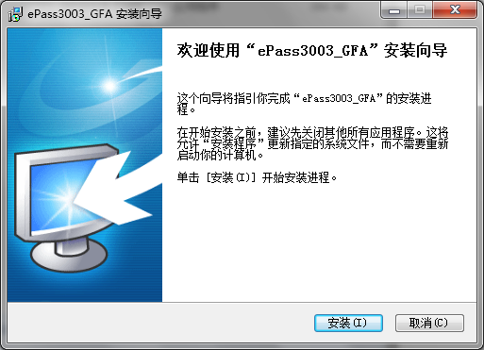

点击“安装（I）”出现如下图：

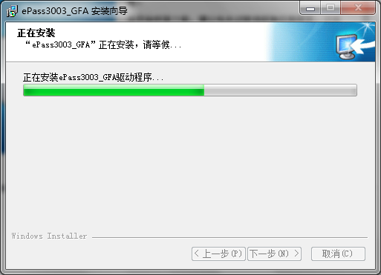
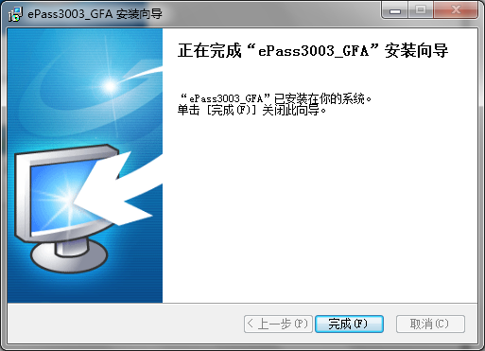

点击“完成（F）” 结束电子钥匙驱动安装。

注明：当第一次插入电子钥匙会出现如下图：

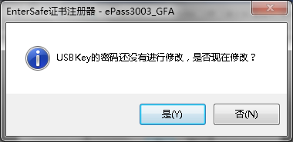

注意：
当电子钥匙的密码（PIN码）被修改过一次后，以后每次插入电子钥匙时就不会再出现上图提示，否则会持续出现。

修改电子钥匙PIN码请参照《6.2修改电子钥匙PIN码》 中的步骤

另外：
1、当插入电子钥匙时，在电脑右下角会出现如下图：
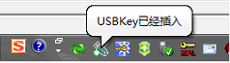

2、当电子钥匙拔出时，在电脑右下角会出现如下图：
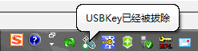

三、电子钥匙驱动程序修复安装
选中并双击“ePass3003-SimpChinese.exe” 出现如下图：

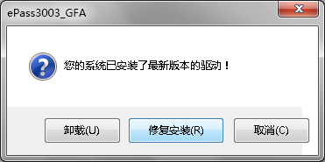

点击：“修复安装（R）” 出现如下图：

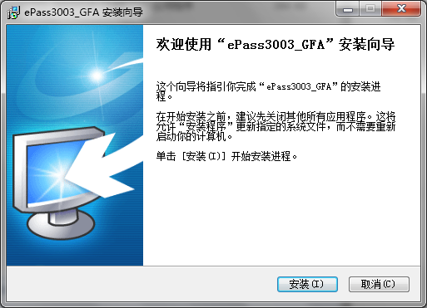

点击：“安装（I）” 出现如下图：

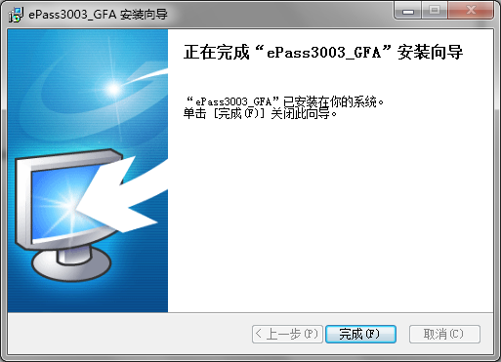

点击：“完成（F）” 电子钥匙驱动修复安装完成。

四、电子钥匙驱动程序卸载
选中并双击“ePass3003-SimpChinese.exe” 出现如下图：

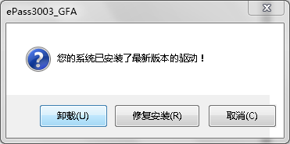

点击：“卸载（U）” 出现如下图：

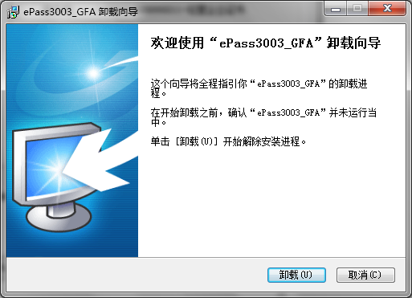

点击：“卸载（U）” 出现如下图：

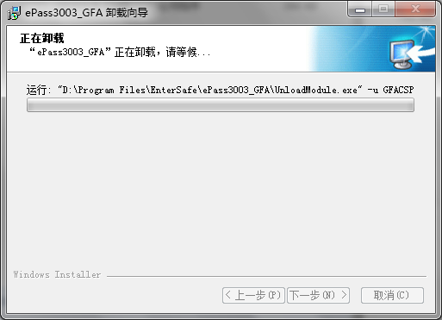

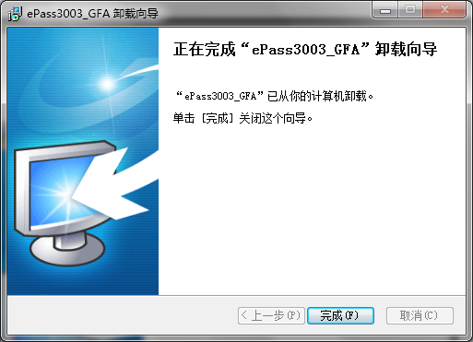

点击：“完成（F）”电子钥匙驱动卸载成功。

五、查看用户CA数字证书信息、修改电子钥匙PIN码及修改USBKEY名称

5.1查看用户CA数字证书信息
方法1――IE浏览器查看证书信息（插入电子钥匙）：

打开IE浏览器

点击：“工具”--->点击“Internet选项”出现如下图：

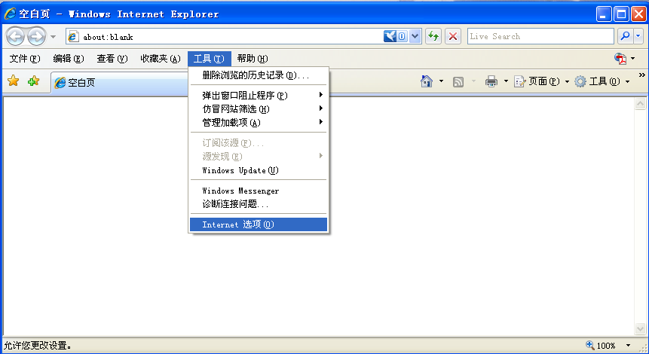

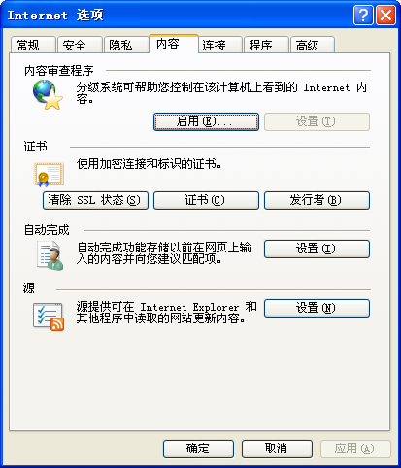

点击“内容”--->点击“证书”出现如下图

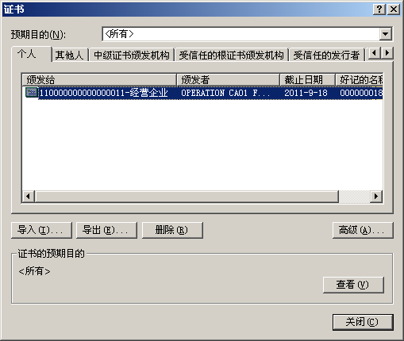

双击要查看的CA数字证书，出现如下图

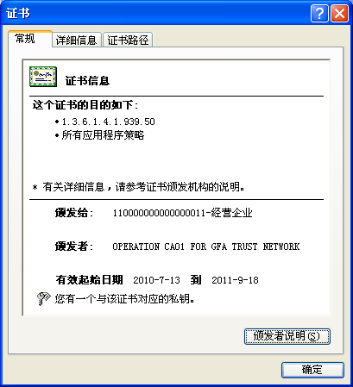

点击：“详细信息” 出现如下图：

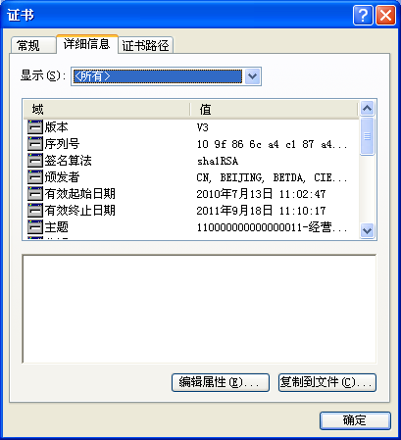

点击：“证书路径” 出现如下图：

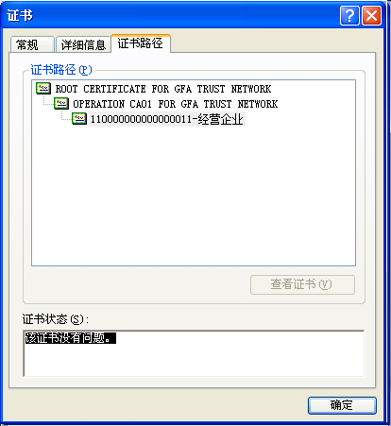

方法2――管理工具查看证书信息（插入电子钥匙）
点击：“开始”——>>“程序” ——>> “EnterSafe” ——>> “ePass3003_GFA” ——>> “管理工具”如下图：
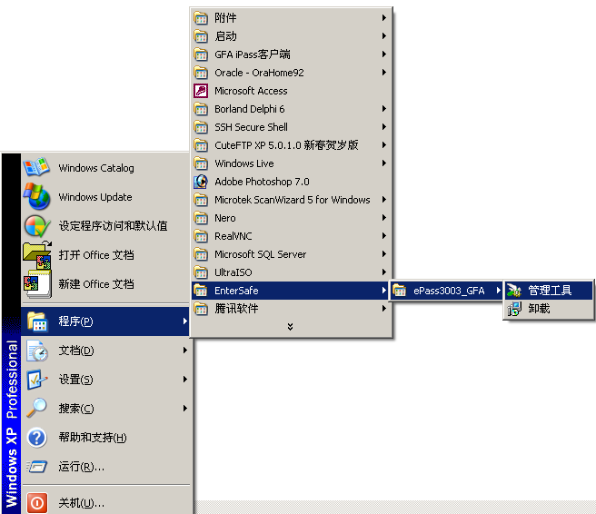

或者双击电脑右下的“” 出现如下图：

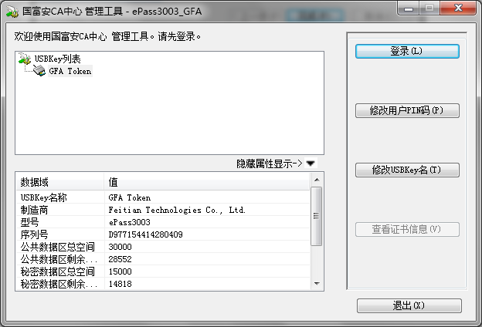

点击：“登录（L）” 出现如下图：

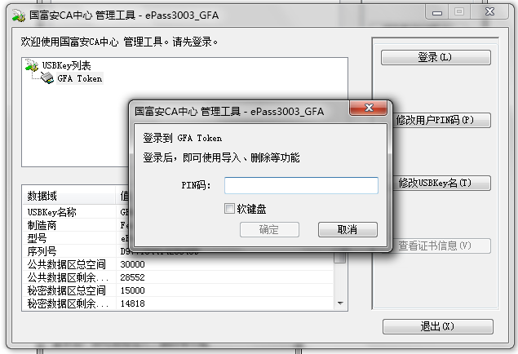

输入电子钥匙PIN码 如下图：

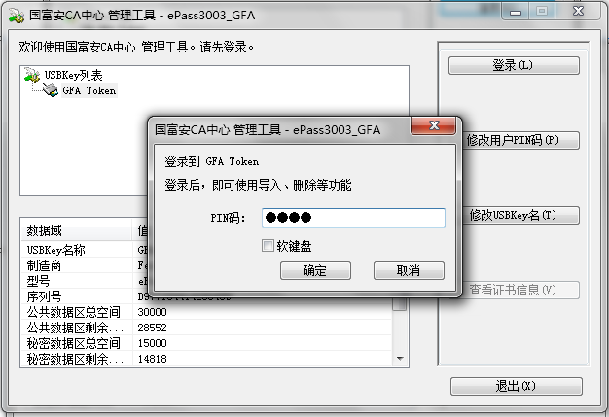

点击：“确定” 出现如下图：

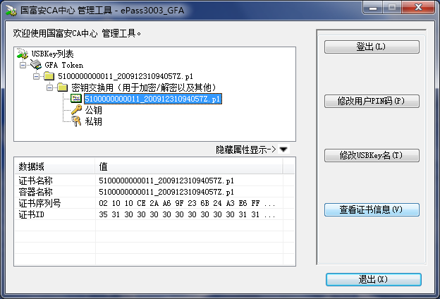

选中要查看的CA数字证书 点击：“查看证书信息（V）” 出现如下图

点击：“详细信息” 出现如下图：

点击：“证书路径” 出现如下图：

5.2修改电子钥匙PIN码及修改USBKEY名称
点击：“修改用户PIN码（P）” 出现如下图：

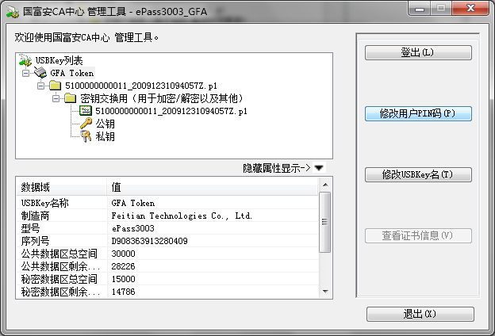

点击：“修改用户PIN码（P）” 出现如下图：

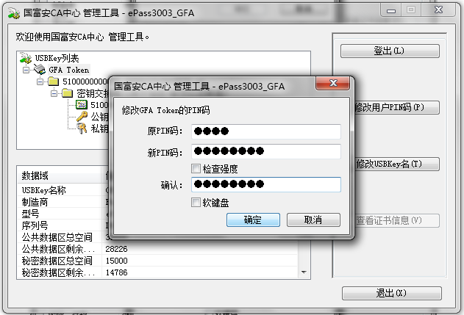

输入原始PIN码， 输入新PIN码、确认新PIN码 点击：“确定” 出现如下图：

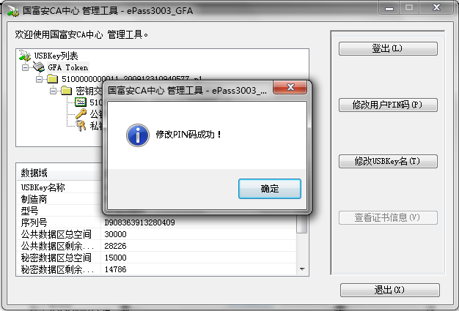

点击：“确定” PIN码修改完毕

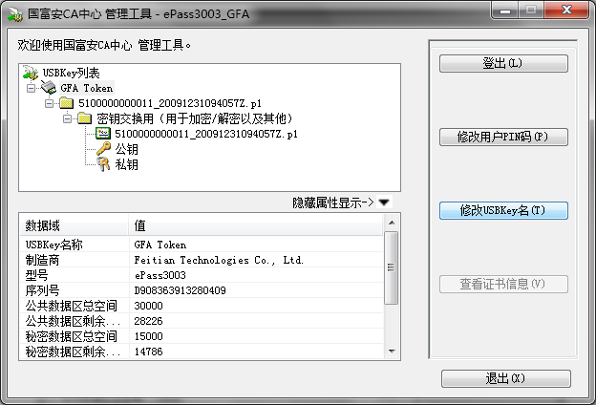

如要修改USBKey名称
点击：“修改USBKey（T）” 出现如下图：

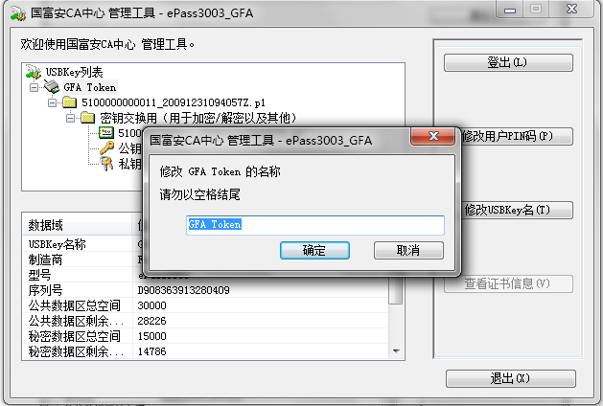

输入新的USBKey名称 点击：“确定” 完成USBKey名称修改

